

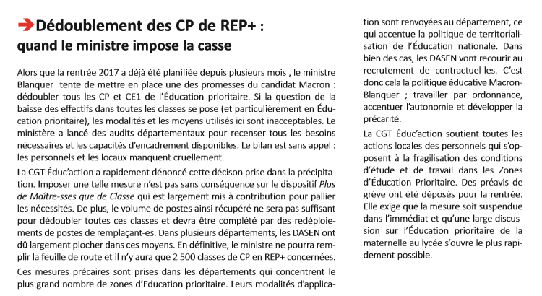

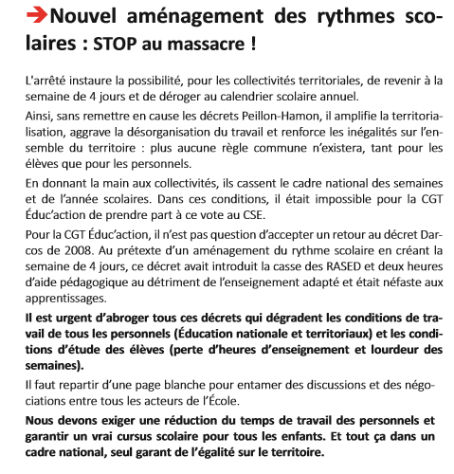

A l'école …............... n'hésitez pas à contacter la CGT Educ'Action

ou au travers du ou des représentants syndicaux CGT de l'école :
…............................................


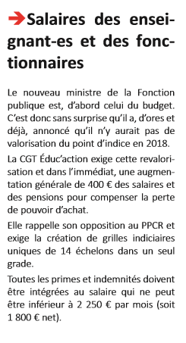


Dans le VAR pour contacter la
CGT Educ'Action 83
par courrier : Bourse du Travail 13 avenue amiral Collet 83000 TOULON
Par mail :cgteducprimaire@cgteducvar.fr
ou
cgteduc83.primaire@yahoo.com
Par téléphone : 07 82 07 94 27 ou
06.59.95.68.28
Site Internet : www.cgt-educaction-var.fr/

